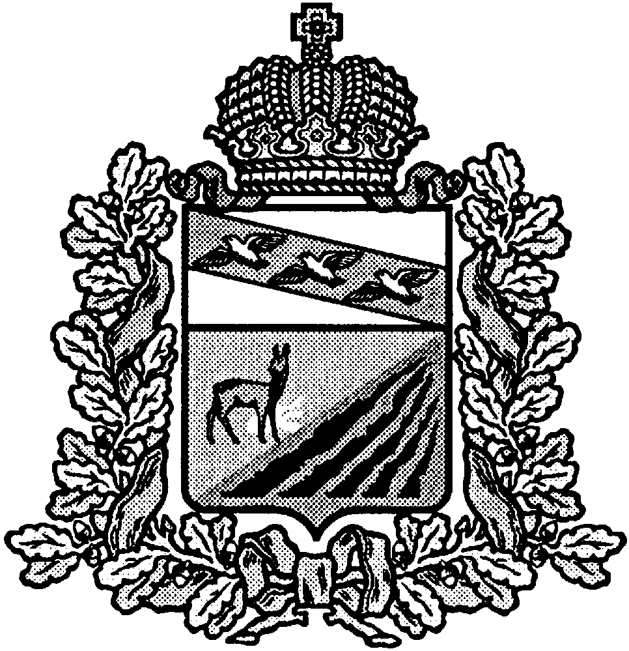
АДМИНИСТРАЦИЯ

МЕДВЕНСКОГО РАЙОНА КУРСКОЙ ОБЛАСТИ

Р А С П О Р Я Ж Е Н И Е

12.12.2019 463-ра
________________________ №________
поселок Медвенка
Об объявлении конкурса

В соответствии с Федеральным законом от 02.03.2007 №25-ФЗ «О муниципальной службе в Российской Федерации», законом Курской области от 13.06.2007 №60-ЗКО «О муниципальной службе в Курской области», руководствуясь постановлением Главы Медвенского района от 11.07.2019 №21-пг «О вопросах формирования, подготовки и использования резерва управленческих кадров Медвенского района»:
1.Объявить конкурсный отбор кандидатов на включение в резерв управленческих кадров Медвенского района на замещение должностей муниципальной службы по целевым группам согласно приложению к настоящему распоряжению.
2.Отделу по информационно-программному обеспечению Администрации района (Красникова М.С.) разместить информацию о приеме документов на участие в конкурсном отборе и проведении конкурсного отбора на официальном сайте муниципального района «Медвенский район» Курской области в информационно-телекоммуникационной сети «Интернет».
3.Контроль за исполнением настоящего распоряжения возложить на и.о.заместителя Главы Администрации Медвенского района Пинаеву Н.Н.
4.Распоряжение вступает в силу со дня его подписания.

Глава Медвенского района В.В.Катунин

Приложение
к распоряжению Администрации
Медвенского района
от 12.12.2019 №463-ра
1.Руководящие должности муниципальной службы, относящиеся к высшей и главной группе должностей категории «Руководители структурных подразделений
Администрации Медвенского района»

1.1.Высшая группа должностей
1 | Начальник управления финансов Администрации Медвенского района
2 | Начальник управления по вопросам социальной защиты населения, семейной политики, делам несовершеннолетних Администрации Медвенского района
3 | Начальник управления по экономическим вопросам, бюджетному учету и отчетности Администрации Медвенского района
4 | Начальник управления аграрной политики Администрации Медвенского района
1.2.Главная группа должностей
1 | Заместитель начальника управления, начальник отдела бюджетного планирования и межбюджетных отношений управления финансов Администрации Медвенского района
2 | Заместитель начальника, бухгалтер управления аграрной политики Администрации Медвенского района
3 | Начальник отдела бюджетного учета и отчетности, главный бухгалтер управления финансов Администрации Медвенского района
4 | Начальник отдела финансово-бюджетного контроля Администрации Медвенского района
5 | Начальник отдела архитектуры и градостроительства, главный архитектор Администрации Медвенского района
6 | Начальник отдела экономического развития Администрации Медвенского района
7 | Начальник отдела бюджетного учета и отчетности, главный бухгалтер Администрации Медвенского района
8 | Начальник отдела по опеке и попечительству Администрации Медвенского района
9 | Начальник общего отдела Администрации Медвенского района
10 | Начальник отдела ЗАГС Администрации Медвенского района
11 | Начальник архивного отдела Администрации Медвенского района
12 | Начальник юридического отдела
13 | Начальник отдела по информационно-программному обеспечению
2.Должности руководителей муниципальных казенных учреждений и организаций по соответствующим отраслям
1 | Директор МКОУ «Медвенская средняя общеобразовательная школа им. Героя Советского Союза Г.М.Певнева»
2 | Директор МОКУ «Амосовская средняя общеобразовательная школа»
3 | Директор МОКУ «Высоконодворская средняя общеобразовательная школа»
4 | Директор МОКУ «Вышнедубовецкая основная общеобразовательная школа»
5 | Директор МОКУ «Вышнереутчанская средняя общеобразовательная школа»
6 | Директор МОКУ «Гостомлянская средняя общеобразовательная школа»
7 | Директор МОКУ «Китаевская средняя общеобразовательная школа»
8 | Директор МОКУ «Коммунарская средняя общеобразовательная школа»
9 | Директор МОКУ «Любачанская средняя общеобразовательная школа»
10 | Директор МОКУ «Любицкая средняя общеобразовательная школа»
11 | Директор МОКУ «Нижнереутчанская средняя общеобразовательная школа»
12 | Директор МОКУ «Паникинская средняя общеобразовательная школа»
13 | Директор МОКУ «Панинская основная общеобразовательная школа»
14 | Директор МОКУ «2-я Рождественская средняя общеобразовательная школа им. С.З. и Г.З.Пискуновых»
15 | Директор МОКУ «Спасская средняя общеобразовательная школа»
16 | Директор МОКУ «Тарасовская средняя общеобразовательная школа»
17 | Директор МОКУ «Чермошнянская основная общеобразовательная школа»
18 | Заведующий МДКОУ «Сказка»
19 | Заведующий МДКОУ «Солнышко»
20 | Заведующий МДБОУ «Теремок»
21 | Заведующий МДКОУ «Родничок
22 | Заведующий МКОУ ДОД «Детско-юношеская спортивная школа»
23 | Заведующий МКОУ ДОД «Дом пионеров и школьников»
24 | Начальник МКУ «Управление по вопросам образования и молодежной политики Медвенского района Курской области»
25 | Начальник МКУ «Управление по вопросам культуры Медвенского района Курской области»
26 | Директор МКОУ ДОД «Медвенская детская школа искусств»
27 | Директор МКУК «Межпоселенческая библиотека Медвенского района»
28 | Директор МКУК «Медвенский районный Дом культуры»
29 | Начальник МКУ «Отдел по вопросам ГО и ЧС Медвенского района Курской области»
30 | Начальник МКУ «Управление строительства и ЖКХ Медвенского района Курской области»

